Der schnellste Weg zum Bus
Eine Optimierungsaufgabe und ihre Verwandtschaft mit dem Brechungsgesetz
Mathematische Erkundungsarbeit · Higher Level
Anzahl der Seiten: 6

1. Einleitung und Fragestellung
Zwischen dem Schultor und meiner Bushaltestelle liegt eine Rasenfläche, an deren Rand ein gepflasterter Weg entlangführt. Wenn ich es eilig habe, laufe ich schräg über den Rasen. Mein Freund behauptet, das sei Unsinn: Der Weg sei zwar länger, aber auf dem Pflaster laufe man so viel schneller, dass sich der Umweg lohne. Wir haben uns ein halbes Jahr lang darüber gestritten, ohne dass einer von uns gerechnet hätte.
Genau das mache ich in dieser Arbeit. Meine Fragestellung lautet: An welcher Stelle sollte ich vom Rasen auf den Weg wechseln, um die Haltestelle in der kürzesten Zeit zu erreichen – und was sagt die Lösung über die allgemeine Struktur solcher Probleme?
Der zweite Teil der Frage hat sich erst beim Rechnen ergeben. Als ich die Bedingung für das Minimum aufgeschrieben hatte, kam sie mir bekannt vor. Dieser Verdacht hat der Arbeit ihre zweite Hälfte gegeben.
2. Das Modell
Ich beschreibe die Situation in einem Koordinatensystem, dessen x-Achse auf dem Weg liegt. Der Startpunkt A hat von dem Weg den senkrechten Abstand a; die Haltestelle B liegt auf dem Weg im Abstand d vom Fußpunkt des Lotes. Der Übergangspunkt P liegt auf dem Weg, sein Abstand vom Fußpunkt ist x.
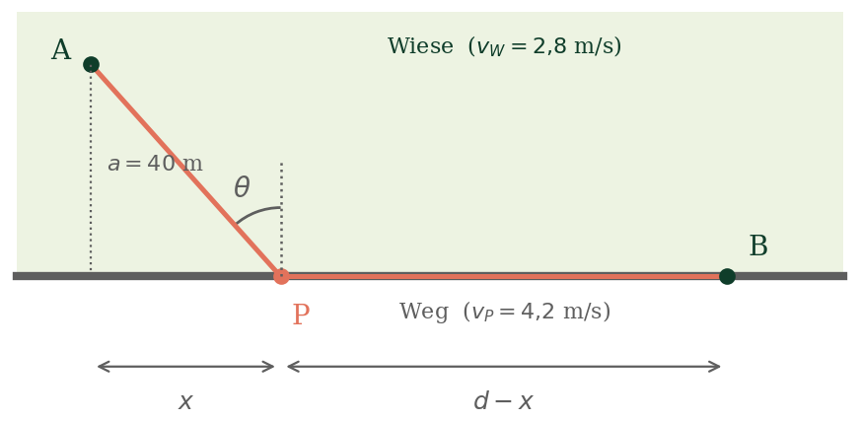
Abbildung 1: Die Geometrie der Situation
Ich habe a = 40 m und d = 120 m mit dem Maßband ausgemessen. Es bezeichnen v_{W} die Laufgeschwindigkeit auf dem Rasen in m/s, v_{P} die Laufgeschwindigkeit auf dem Weg in m/s, x den gesuchten Abstand in m und T(x) die gesamte Laufzeit in s.
Ich treffe die folgenden Annahmen:
– Beide Geschwindigkeiten sind konstant. Anlaufen und Abbremsen bleiben unberücksichtigt.
– Beide Teilstrecken werden geradlinig zurückgelegt.
– Der Richtungswechsel in P kostet keine Zeit.
– Die Rasenfläche ist eben und frei von Hindernissen.
3. Messung der beiden Geschwindigkeiten
Die Geschwindigkeiten habe ich nicht geschätzt, sondern gemessen. Ich bin fünfmal eine abgesteckte Strecke von 30 m über den Rasen und fünfmal dieselbe Länge auf dem Weg gelaufen, jeweils mit fliegendem Start, und habe die Zeit mit der Stoppuhr genommen.
Lauf | 1 | 2 | 3 | 4 | 5 | Mittelwert | Standardabw.
Rasen: Zeit in s | 10,80 | 10,65 | 10,72 | 10,70 | 10,70 | 10,714 | 0,049
Weg: Zeit in s | 7,20 | 7,10 | 7,15 | 7,15 | 7,11 | 7,142 | 0,035

Tabelle 1: Gemessene Laufzeiten über 30 m
Aus den Mittelwerten folgt v_{W} = 30 / 10,714 = 2,80 m/s und v_{P} = 30 / 7,142 = 4,20 m/s. Die Standardabweichungen der Zeiten liegen bei unter einem halben Prozent des Mittelwerts; auf die Geschwindigkeiten übertragen bedeutet das etwa ±0,02 m/s. Mit dieser Größenordnung rechne ich in Abschnitt 6 weiter.
4. Die Zeitfunktion
Die Strecke über den Rasen ist die Hypotenuse eines rechtwinkligen Dreiecks mit den Katheten a und x, also die Wurzel aus x² + a². Die Reststrecke auf dem Weg ist d − x. Damit gilt für die Gesamtzeit
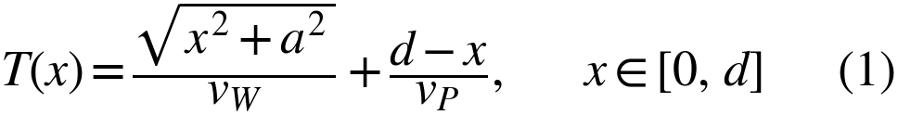
Die Randfälle lassen sich sofort ausrechnen. Für x = 0 laufe ich senkrecht auf den Weg und dann geradeaus: T(0) = 40/2,80 + 120/4,20 = 14,29 + 28,57 = 42,86 s. Für x = d laufe ich direkt über den Rasen: T(120) = 126,49/2,80 = 45,18 s, denn die Luftlinie ist 126,49 m lang. Mein Freund liegt also mit seiner Behauptung schon einmal näher an der Wahrheit als ich.
5. Die Optimierung
Ich leite T nach x ab. Der erste Summand ist eine verkettete Funktion, ich verwende die Kettenregel:
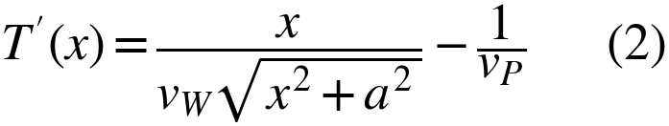
Notwendige Bedingung für einen Extremwert ist T′(x) = 0, also
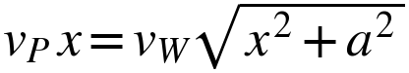
Beide Seiten sind für x > 0 positiv, ich darf also quadrieren:
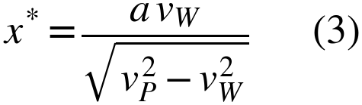
Mit meinen Werten ergibt das x* = 40 · 2,80 / 3,1305 = 112 / 3,1305 = 35,78 m, denn 4,20² − 2,80² = 9,80 und die Wurzel daraus ist 3,1305.
Dass es sich um ein Minimum handelt, zeige ich mit der zweiten Ableitung. Aus (2) folgt mit der Produkt- und Kettenregel
Der Zähler a² ist positiv, der Nenner ebenfalls, also ist T″(x) > 0 für alle x. Die Funktion T ist damit auf dem ganzen Intervall streng konvex, und die Stelle x* ist das einzige Minimum.
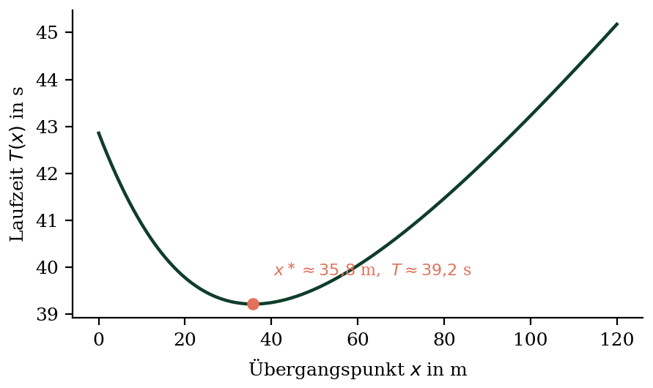
Abbildung 2: Die Laufzeit T in Abhängigkeit vom Übergangspunkt x
Der optimale Weg spart gegenüber dem rechten Winkel 3,64 s und gegenüber der Luftlinie über den Rasen 5,96 s. Wir hatten beide unrecht: Weder der eine noch der andere Extremfall ist der schnellste Weg.
6. Wie genau muss ich den Punkt treffen?
Abbildung 2 zeigt, dass die Kurve in der Umgebung des Minimums sehr flach verläuft. Das lässt sich beziffern. Setze ich statt 2,80 m/s die Randwerte 2,75 m/s und 2,85 m/s ein, verschiebt sich x* auf 34,65 m beziehungsweise 36,95 m. Setzt man diese Stellen in die ursprüngliche Zeitfunktion mit den gemessenen Geschwindigkeiten ein, unterscheiden sich die Laufzeiten um weniger als 0,01 s.
Das ist ein Ergebnis, mit dem ich nicht gerechnet hatte: Die Lage des Optimums hängt spürbar von der Geschwindigkeit ab, der Zeitgewinn aber praktisch nicht. Für die Praxis heißt das, dass ich den Punkt nicht genau treffen muss – ein Bereich von etwa fünf Metern Breite ist gleich gut. Mathematisch liegt das daran, dass T in x* eine waagerechte Tangente hat und die Krümmung dort mit T″(35,78) ≈ 0,0037 s/m² sehr klein ist.
7. Die allgemeine Struktur: das Brechungsgesetz
Die Bedingung aus Abschnitt 5 lässt sich umschreiben. Aus Gleichung (3) folgt
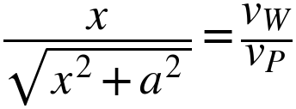
Der Bruch auf der linken Seite ist nach Abbildung 1 genau der Sinus des Winkels θ zwischen der Laufrichtung auf dem Rasen und dem Lot auf den Weg. Auf dem Weg selbst läuft man parallel zum Weg, der Winkel zum Lot beträgt dort 90°, sein Sinus ist 1. Die Optimalitätsbedingung lautet also
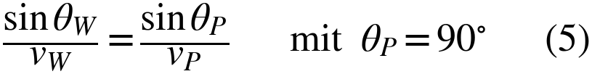
Mit meinen Werten ist sin θ = 2,80/4,20 = 2/3, also θ = 41,8°. Diese Gleichung ist das snelliussche Brechungsgesetz aus der Optik, nur mit Geschwindigkeiten statt mit Brechungsindizes. Licht, das von Luft in Wasser übertritt, erfüllt dieselbe Bedingung – weil es nach dem Fermatschen Prinzip genau den Weg nimmt, der die kürzeste Laufzeit hat.
Das ist kein Zufall, sondern dieselbe Aufgabe. Um das zu zeigen, rechne ich den allgemeinen Fall: Punkt A liegt im Abstand a oberhalb der Grenzlinie, Punkt B im Abstand b unterhalb, der waagerechte Abstand ist d, die Geschwindigkeiten sind v₁ oberhalb und v₂ unterhalb.
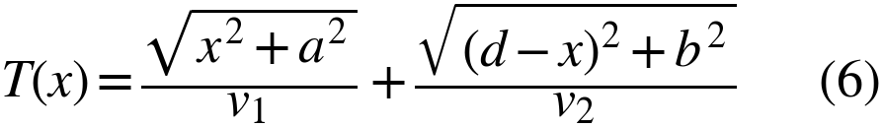
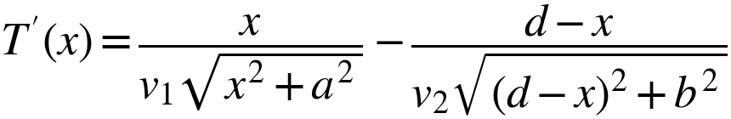
Die beiden Brüche sind wieder die Sinus der Winkel zum Lot. Setzt man T′(x) = 0, ergibt sich
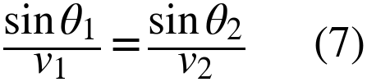
Meine Bushaltestelle ist der Sonderfall b = 0, in dem θ₂ = 90° wird. Aus einer Frage über eine Rasenfläche ist damit eine Aussage geworden, die für jeden Übergang zwischen zwei Bereichen mit unterschiedlicher Geschwindigkeit gilt – für den Rettungsschwimmer, der erst läuft und dann schwimmt, genauso wie für den Lichtstrahl.
Gleichung (7) hat nur dann eine Lösung mit θ₁ < 90°, wenn v₁ < v₂ ist. Ist man auf dem Rasen so schnell wie auf dem Weg oder schneller, gibt es keinen Grund, den Weg überhaupt zu betreten; dann ist die Luftlinie optimal.
8. Fazit und Reflexion
Die Antwort auf meine Frage lautet: Ich sollte den Rasen 35,8 m vor dem Lotfußpunkt verlassen, also etwa in der Mitte zwischen dem rechten Winkel und der Luftlinie, aber deutlich näher am rechten Winkel. Ich spare damit knapp vier Sekunden gegenüber der Variante meines Freundes und knapp sechs gegenüber meiner eigenen.
Die Grenzen des Modells liegen bei den Annahmen. Die Geschwindigkeiten sind in Wirklichkeit nicht konstant: Nach dem Richtungswechsel in P brauche ich einen Moment, um wieder auf Tempo zu kommen, und gerade dieser Moment fehlt in meinem Modell. Da der Richtungswechsel bei jeder Variante außer der Luftlinie auftritt, verschiebt das den Vergleich leicht zugunsten des direkten Wegs. Die Größenordnung dieses Effekts habe ich nicht gemessen; das wäre der nächste Schritt.
Nachträglich halte ich den Vergleich zweier Wege für den weniger interessanten Teil der Arbeit. Der Ertrag liegt in Abschnitt 7: Dass eine Alltagsfrage und das Brechungsgesetz dieselbe Gleichung erfüllen, hätte ich vorher nicht vermutet. Ich habe dabei gelernt, dass es sich lohnt, eine Optimalitätsbedingung umzuschreiben, statt sie nur numerisch auszuwerten – die Form sin θ / v = const. sagt etwas, das die Zahl 35,78 m nicht sagt.
Wenn ich die Arbeit noch einmal schreiben würde, würde ich den allgemeinen Fall an den Anfang stellen und den Rasen als Beispiel behandeln. Dann wäre der Aufbau enger an dem, was die Arbeit eigentlich zeigt.
9. Quellen
Demtröder, W.: Experimentalphysik 2 – Elektrizität und Optik. 7. Auflage, Springer Spektrum, Berlin 2017, Abschnitt zum Brechungsgesetz und zum Fermatschen Prinzip.
Eigene Messungen vom 12. und 13. September 2026 (Laufzeiten, Maßband, Stoppuhr).
Abbildungen 1 und 2 sind eigene Darstellungen, erstellt mit GeoGebra.

